Guía de Usuario

Primer Acceso al Portal – Compañías Médicas
Versión: 1.1
Fecha: Mayo 2026
Cliente: Grupo San Pablo
Dirigido a: Usuarios de compañías médicas

Introducción
Esta guía describe los pasos que debe seguir el usuario de una compañía médica desde que recibe el correo de bienvenida hasta que queda habilitado para operar en el Portal de Honorarios Médicos.

Paso | Descripción
1 | Recibir el correo de bienvenida con las credenciales temporales
2 | Ingresar al portal con las credenciales recibidas
3 | Cambiar la contraseña temporal por una definitiva
4 | Registrar los contactos de notificación de la compañía

Paso 1 – Correo de Bienvenida
El administrador del sistema le creará una cuenta de acceso. Una vez registrado, recibirá automáticamente un correo en la dirección de email proporcionada.
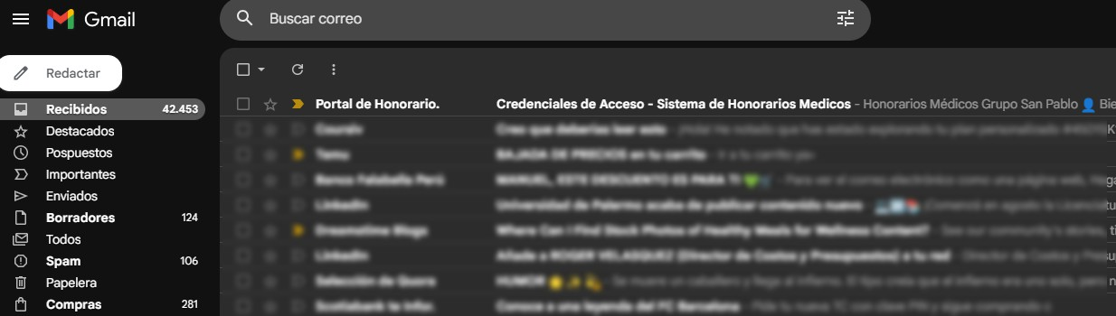
Figura 1: Bandeja de correo

Contenido del correo

Asunto: Bienvenido al Sistema – Portal de Honorarios Médicos

Encabezado: Honorarios Médicos / Grupo San Pablo

Cuerpo:

El contenido del correo mostrara las credenciales de acceso, como son su usuario y clave temporal.

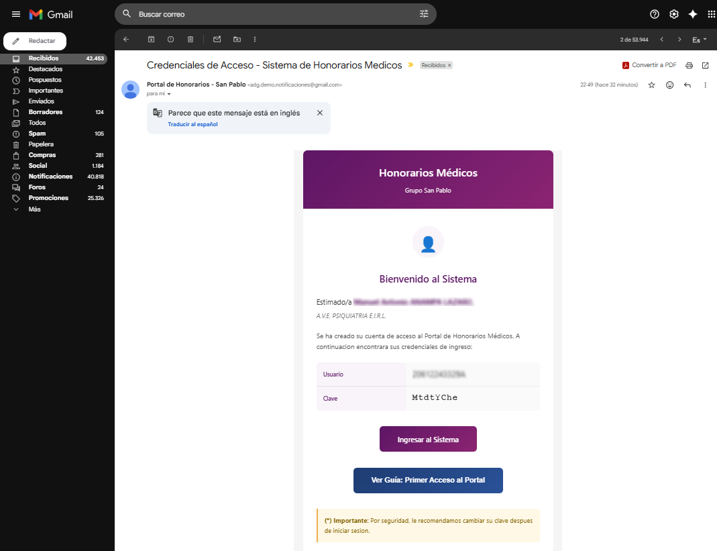
Figura 2: Detalle de notificación

Si el correo no llega: Revisar la carpeta de spam o correo no deseado. Si persiste el problema, contactar al administrador para que reenvíe las credenciales.

Características de la contraseña temporal

Longitud: 8 caracteres alfanuméricos Generada automáticamente por el sistema
El sistema obliga a cambiarla en el primer acceso al portal

Paso 2 – Ingresar al Portal
Acceder a la URL del Portal de Compañías Médicas proporcionada en el correo de bienvenida o facilitada por el administrador.

Pantalla de inicio de sesión
La pantalla de login muestra dos columnas:

Izquierda: Información del portal
Derecha: Formulario de acceso
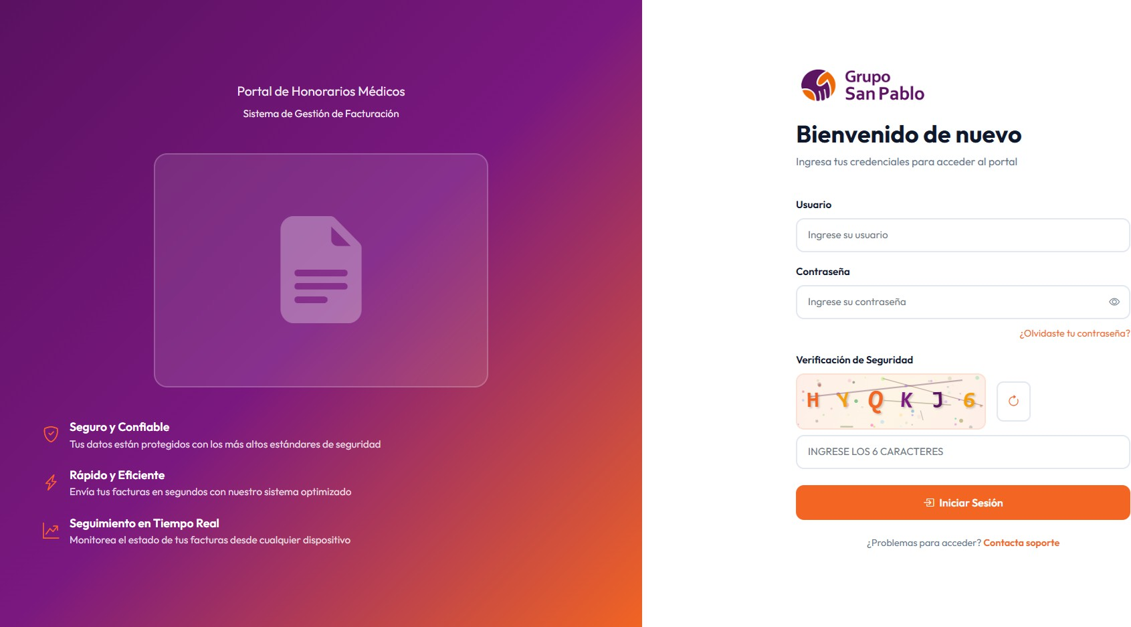
Figura 3: Pantalla de inicio de sesión

Campos a completar

Campo | Qué ingresar
Usuario | El login recibido en el correo de bienvenida
Contraseña | La clave temporal recibida en el correo de bienvenida
Verificación de Seguridad | Los 6 caracteres que aparecen en la imagen CAPTCHA

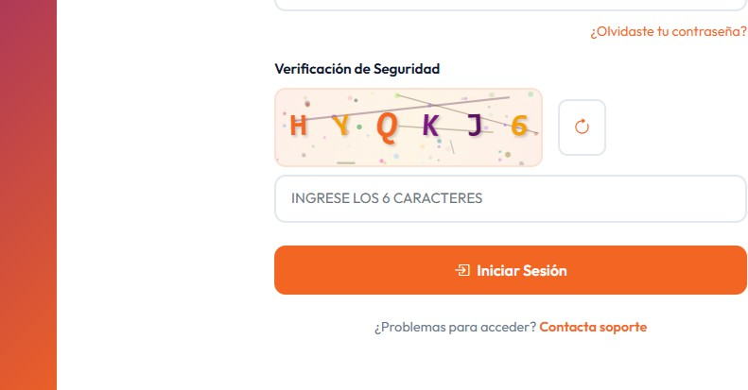
Figura 4: Código de verificación CAPTCHA

Sobre el CAPTCHA:

El código usa letras y números (no incluye caracteres como 0, O, 1, I para evitar confusión)
Si no se puede leer con claridad, hacer clic en el ícono circular (𝔈) para generar un nuevo código
El código no distingue entre mayúsculas y minúsculas Hacer clic en "Iniciar Sesión".

Redirección automática
Al ser la primera vez que ingresa con contraseña temporal, el sistema lo redirige automáticamente a la pantalla "Cambiar Contraseña".
Este paso no puede omitirse. Debe establecer una nueva contraseña para acceder al portal.

Paso 3 – Cambio de Contraseña Obligatorio

Pantalla de cambio de contraseña
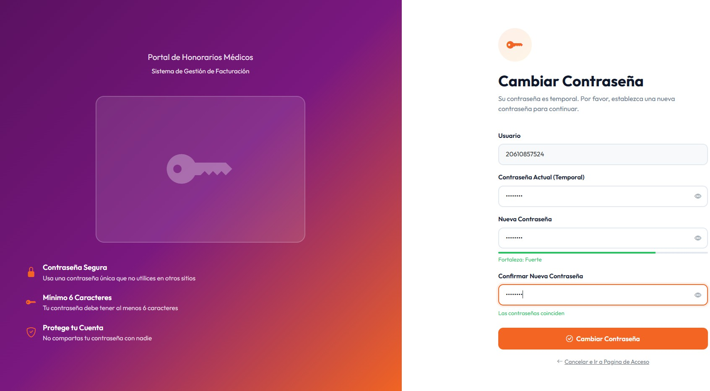
Figura 5: Pantalla de cambio de contraseña temporal

La pantalla muestra el mensaje:

"Su contraseña es temporal. Por favor, establezca una nueva contraseña para continuar."

Campos del formulario

Campo | Descripción
Usuario | Su login (solo lectura, no editable)
Contraseña Actual (Temporal) | La clave temporal del correo de bienvenida
Nueva Contraseña | La nueva contraseña que desea establecer
Confirmar Nueva Contraseña | Repetir la nueva contraseña
Usar el ícono del ojo (👁) junto a cada campo para mostrar u ocultar la contraseña mientras la escribe.

Requisitos de la nueva contraseña

Longitud mínima: 6 caracteres
Se recomienda combinar letras mayúsculas, minúsculas, números y caracteres especiales

El sistema muestra un indicador de fortaleza en tiempo real mientras escribe:

Indicador | Color | Descripción
Muy débil | Rojo | Contraseña demasiado simple o corta
Débil | Naranja | Cumple el mínimo pero es predecible
Media | Azul | Combinación aceptable
Fuerte | Verde | Combinación sólida recomendada
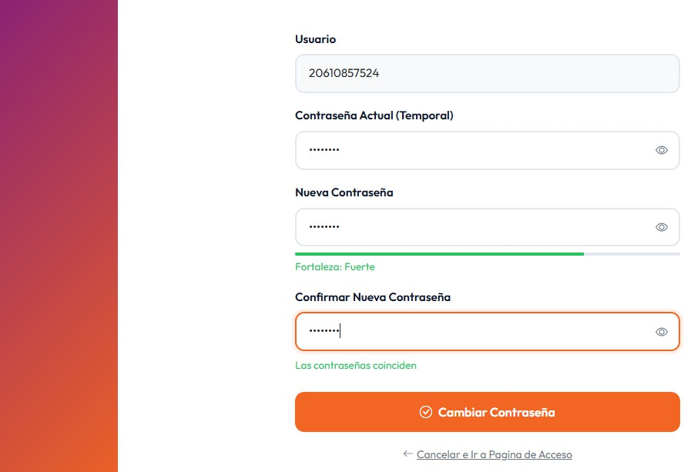
Figura 6: Indicador de fortaleza y coincidencia de contraseñas

El sistema también confirma en tiempo real si las contraseñas coinciden:

"Las contraseñas coinciden" (verde) ✔
"Las contraseñas no coinciden" (rojo) ✗

Confirmar el cambio
Hacer clic en "Cambiar Contraseña".

Si el proceso es exitoso, el sistema lo redirige al Dashboard del portal.

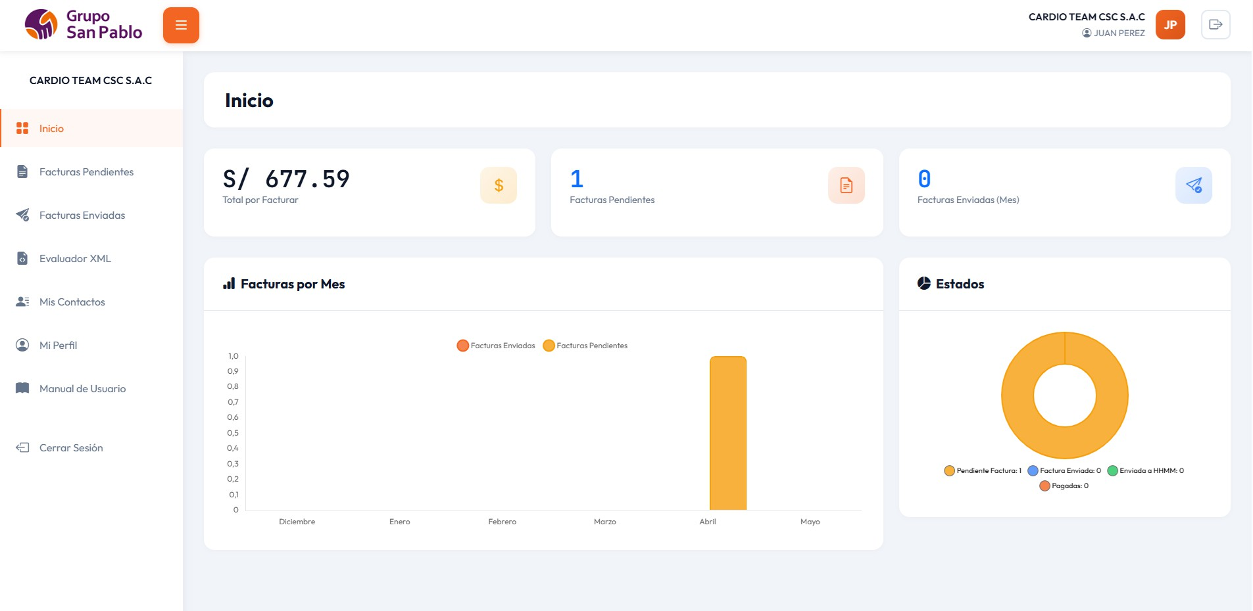
Figura 7: Dashboard tras el primer ingreso exitoso

Errores posibles

Mensaje | Causa | Solución
"La contraseña actual es incorrecta" | Se ingresó mal la clave temporal | Verificar la clave en el correo de bienvenida
"La nueva contraseña debe tener al menos 6 caracteres" | Contraseña muy corta | Ingresar al menos 6 caracteres
"Las contraseñas no coinciden" | Los campos nueva contraseña y confirmación difieren | Escribir exactamente lo mismo en ambos campos
¿Olvidó la contraseña temporal?
Si no encuentra el correo de bienvenida o la clave ya no funciona:

- Contactar al administrador del sistema
- El administrador generará una nueva clave temporal y la enviará por correo
- Repetir el proceso de cambio de contraseña en el siguiente ingreso

Paso 4 – Registrar Contactos de Notificación
Una vez dentro del portal, es importante registrar los contactos de notificación de su compañía. El Sistema de Honorarios Médicos envía notificaciones automáticas (avisos de producción, cambios de estado de facturas, comunicados) a los correos de estos contactos.
Regla principal: Solo los contactos con estado Activo reciben notificaciones.

Acceder al módulo de Contactos
En el menú lateral, seleccionar "Mis Contactos".
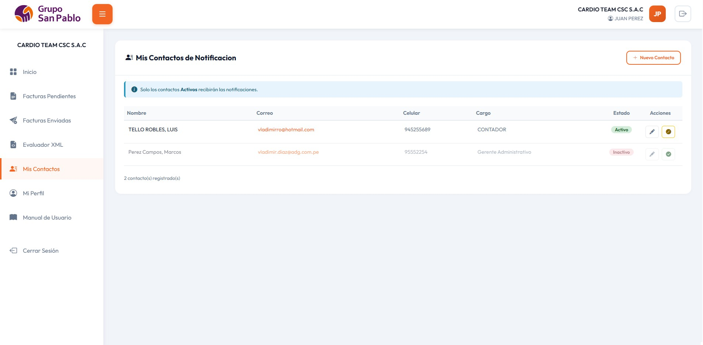
Figura 8: Pantalla de contactos registrados

Registrar un nuevo contacto
Hacer clic en "+ Nuevo Contacto".

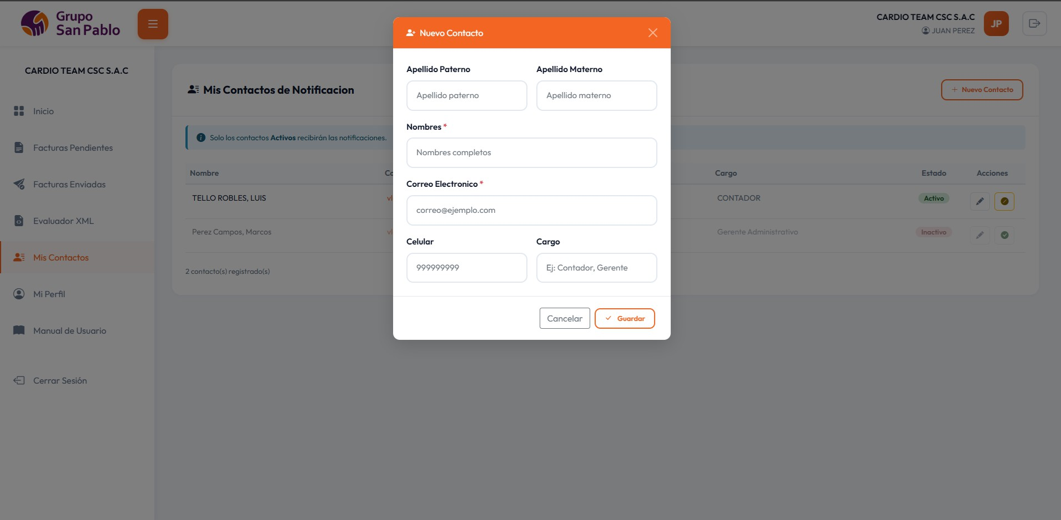
Figura 9: Formulario de nuevo contacto

Completar los campos:

Campo | Obligatorio | Descripción
Nombres | Sí | Nombre(s) completos del contacto
Apellido Paterno | No | Primer apellido
Apellido Materno | No | Segundo apellido
Correo Electrónico | Sí | Dirección donde recibirá las notificaciones
Celular | No | Número de celular (hasta 10 dígitos)
Cargo | No | Puesto en la compañía (ej.: Contador, Gerente)

Hacer clic en "Guardar". El contacto queda registrado en estado Activo por defecto.

Lista de contactos
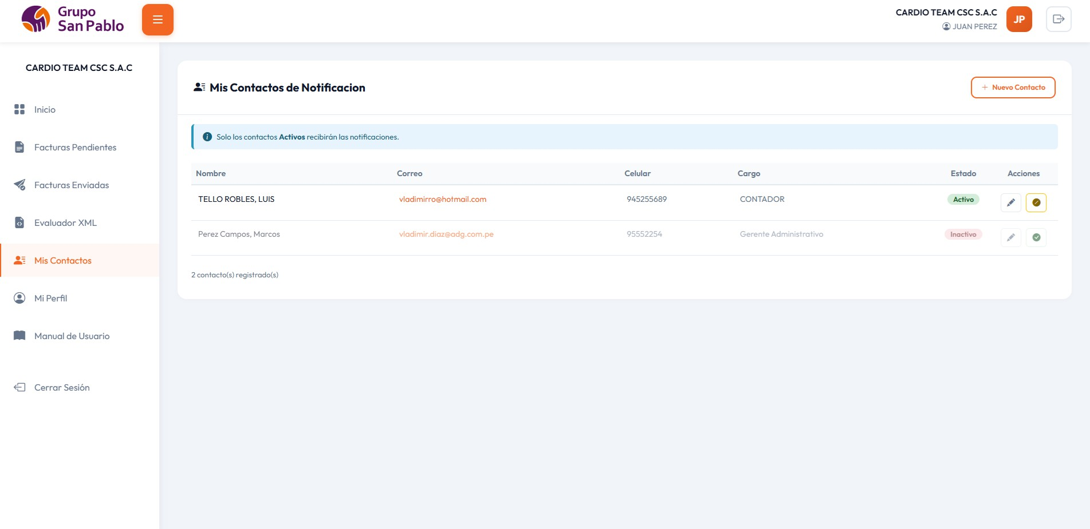
Figura 10: Lista de contactos con estados activo e inactivo

La tabla muestra:

Columna | Descripción
Nombre | Nombre completo del contacto
Correo | Dirección de email
Celular | Número o - si no se registró
Cargo | Puesto en la compañía
Estado | Activo (verde) / Inactivo (rojo)
Acciones | Editar / Activar o Inactivar

Los contactos inactivos se muestran con opacidad reducida.

Editar un contacto
Hacer clic en el ícono de lápiz (✏) en la fila del contacto.

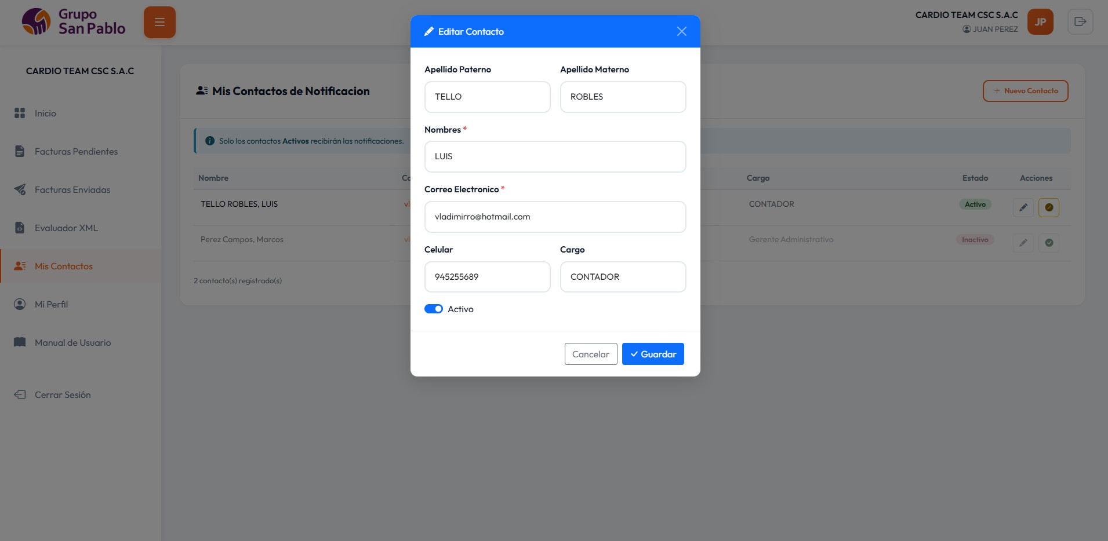
Figura 11: Formulario de edición con interruptor de estado

Se abre el formulario de edición con los mismos campos. Incluye además el interruptor "Activo" para cambiar el estado del contacto directamente desde aquí.

Activar o inactivar un contacto
Desde la tabla, el segundo botón de acciones cambia el estado:

Estado actual | Botón | Resultado
Activo | Ícono barra (🚫) | El contacto deja de recibir notificaciones
Inactivo | Ícono check (✔) | El contacto vuelve a recibir notificaciones
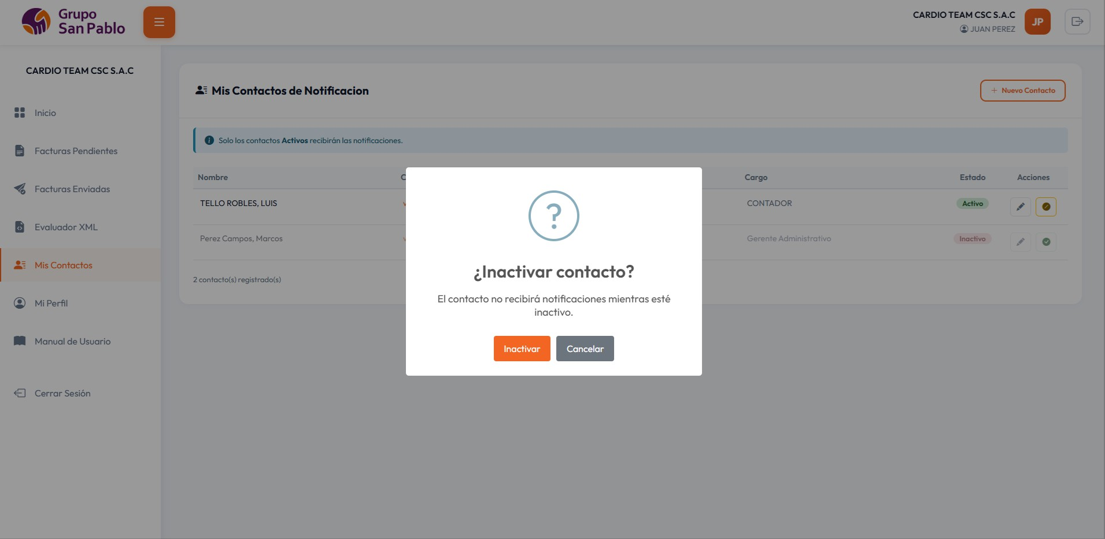
Figura 12: Confirmación al inactivar un contacto

El sistema pide confirmación antes de aplicar el cambio.

Recomendaciones

- Registrar al menos un contacto activo para garantizar la recepción de notificaciones.
- Mantener los correos actualizados. Cuando cambie el responsable, inactivar el contacto anterior y crear uno nuevo.
- El correo del usuario del portal (perfil) y los correos de contactos son independientes; ambos pueden recibir notificaciones según la configuración del sistema.
- Inactivar contactos en lugar de eliminarlos para conservar el historial.

